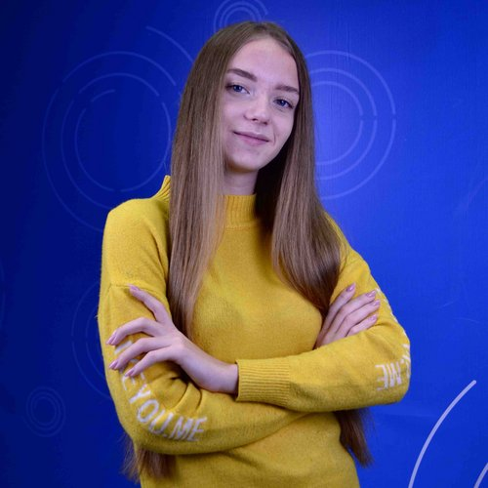 |  | Буренкова Кристина  Женщина, 23 года, родилась 28 декабря 1998  +7 (903) 3334835 — предпочитаемый способ связи  Проживает: Самара  Гражданство: Россия, есть разрешение на работу: Россия  Не готова к переезду, не готова к командировкам
Сопроводительное письмо
Здравствуйте!
Меня заинтересовала позиция QA инженера, так как хочу заниматься любимым делом на постоянной основе. Для меня важна работа в стабильной компании. И я хотела бы стать частью вашей команды, чтобы генерировать идеи и создавать качественные тесты.
У меня есть высшее образование в сфере автоматизации, робототехники и электроники. А также опыт работы в Scrum-команде. Изначально я пришла в компанию по разработке сайтов и мобильных приложений на позицию аналитика, но в середине проекта взяла на себя обязанности функционального тестировщика.
Я привыкла быстро понимать, что от меня требуется.
С более детальной профессиональной деятельностью Вы можете ознакомиться в моем резюме.
Спасибо за уделенное мне время!
С уважением, Кристина, 89033334835.
Желаемая должность и зарплата
QA Engineer
Специализации:
— Тестировщик

Занятость: полная занятость
График работы: полный день
Желательное время в пути до работы: не имеет значения
Опыт работы —11 месяцев
Июль 2021 — настоящее время  10 месяцев |  | ООО "ВЕЗА"  Automation engineer  (Full-time job)  - Development of automation kits for ventilation equipment.
Июнь 2021 — настоящее время  11 месяцев |  | ООО "ВЕГАПРОМПРОЕКТ"  QA Ingineer, Analyst  (part-time job)  - Creating check-lists, test results report, bug report;  - Web application testing;  - Mobile application testing (IOS - TestFlight);  - Filling in the register of incoming data from the customer.
Образование
Высшее
2023 |  | Самарский государственный аэрокосмический университет им. академика С.П. Королева (национальный исследовательский университет), Самара  Институт двигателей и энергетических установок, Математика. Компьютерные науки
2021 |  | Самарский государственный аэрокосмический университет им. академика С.П. Королева (национальный исследовательский университет), Самара  Институт двигателей и энергетических установок, Автоматизация технологических процессов и производств (по отраслям)
Ключевые навыки
Знание языков |  | Русский — Родной
Навыки |  | Умение работать в команде Умение доводить начатое до конца Пытливый ум Умение играть в настольный теннис
Дополнительная информация
Обо мне |  | - Check-lists, test-cases, test results report, bug report;  - Requirements testing, UI/UX testing;  - Test design techniques;  - API (Postman), Devtools;  - MySQL, PostreSQL (DBeaver);  - Jira, 1C.  While working on a project to develop a website and a mobile application of the sanatorium, I really liked to try myself as a tester. And now I'm motivated to be a full-time QA Ingineer.
История общения с кандидатом
Откликнулся |  | Middle QA  24 апреля 2022

